**LAPORAN**

**STUDI KASUS SUPERVISED - KLASIFIKASI**



**Kelompok**

**Nama Anggota :**

1. **Adie Gunawan Alwani (5200411486)**
2. **Alfia Candra Kusumapratiwi (5200411487)**
3. **Arieska Restu (5200411488)**

**S1 INFORMATIKA**

**FAKULTAS SAINS DAN TEKNOLOGI**

**UNIVERSITAS TEKNOLOGI YOGYAKARTA**

**2021/2022**

Studi kasus 2a

Penjelasan Data

Dataset ini mencakup deskripsi sampel hipotetis yang sesuai dengan 23 spesies jamur insang di Agaricus dan Jamur Keluarga Lepiota yang diambil dari The Audubon Society Field Guide to North American Mushrooms (1981). Setiap spesies diidentifikasi sebagai pasti dapat dimakan (edible), pasti beracun (poisonous), atau tidak diketahui dapat dimakan dan tidak direkomendasikan.

Algoritma Naïve Bayes

Langkah-langkah Algoritma Naïve Bayes

Langkah yang pertama yaitu kita menggunakan operator Read CSV untuk menambahkan datasetnya.

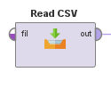

Cara menambahkan datasetnya yaitu dengan klik button yang bertuliskan **Import Configuration Wizard.** Maka otomatis akan diarahkan ke file manager, lalu pilih data mushroom yang sudah di download melalui kaggle.

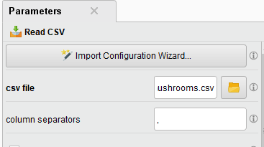

Kemudian kita perlu menambahkan operator **Set Role** yang berfungsi untuk membedakan baris penamaan atribut koordinat prediksi posisi yang akan dimasukkan kedalam kategori label.

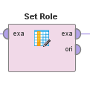

Setelah itu, pada parameters **Set Role** pada attribute namenya diubah menjadi kelas dan target rolenya menjadi label.

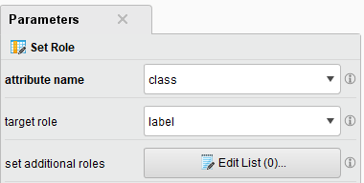

Langkah selanjutnya tambahkan operator **Split Data** yang berfungsi untuk membagi dataset menjadi partisi data latih dan data uji sesuai porsi yang ditentukan. Pada parameters **Split Data** tambahkan partisinya 0.8 dan 0.2.

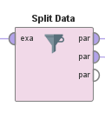

Kemudian drag and drop operator Naive Bayes yang berfungsi untuk memprediksi akurasinya.

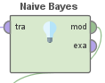

Setelah itu tambahkan operator **Apply Model** yang digunakan untuk menerapkan model yang telah dilatih sebelumnya menggunakan data training pada data testing. Untuk operator ini kita tidak perlu mengubah pada bagian parameternya.

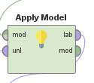

Langkah yang terakhir yaitu menambahkan operator **Performance(Classification)** yang berfungsi untuk mengevaluasi kinerja model yang memberikan daftar nilai kriteria kinerja secara otomatis sesuai dengan tugas yang diberikan.

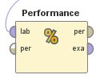

Algoritma Decision Tree

Langkah-langkah dalam Membangun Model

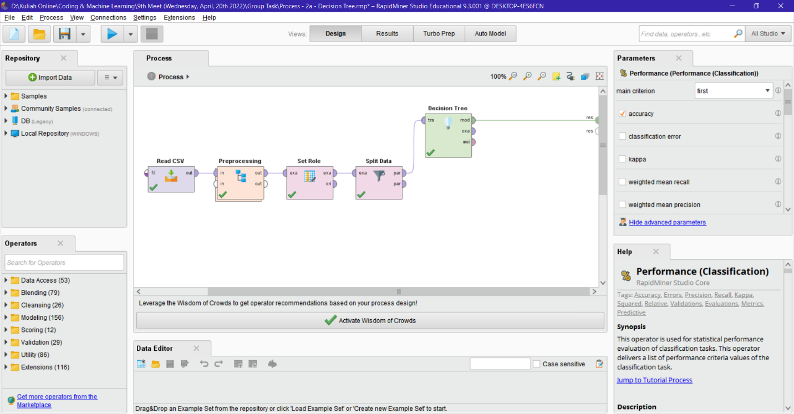

1. Read CSV

Proses diawali dengan membaca data dengan menggunakan operator Read CSV.

1. Preprocessing

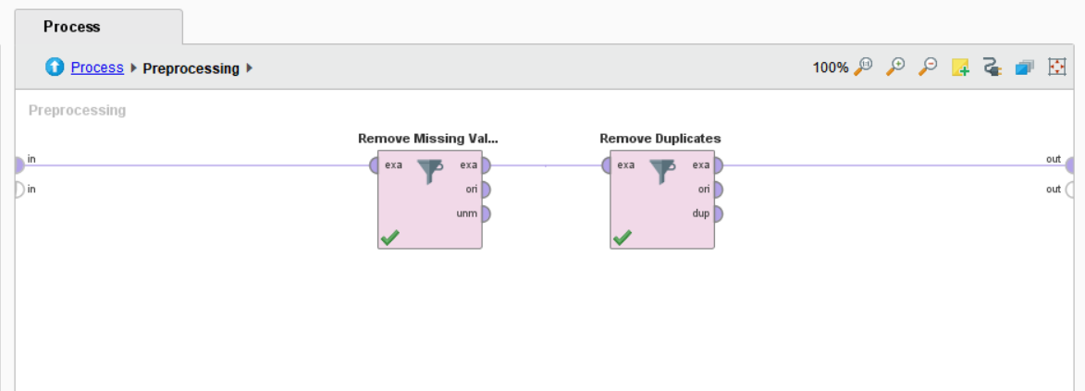

Setelah membaca datanya, kemudian dilanjutkan dengan melakukan preprocessing pada data. Pada preprocessing menghilangkan missing attribute dengan menggunakan operator **Filter Example**. Lalu dengan menggunakan operator **Remove Duplicates** akan menghilangkan data yang sama.

1. Set Role

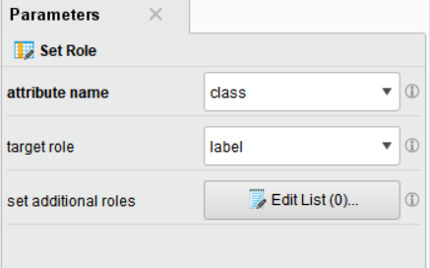

Setelah melakukan preprocessing, kemudian memberi role label pada attribute class dengan menggunakan operator **Set Role**.

1. Split Data

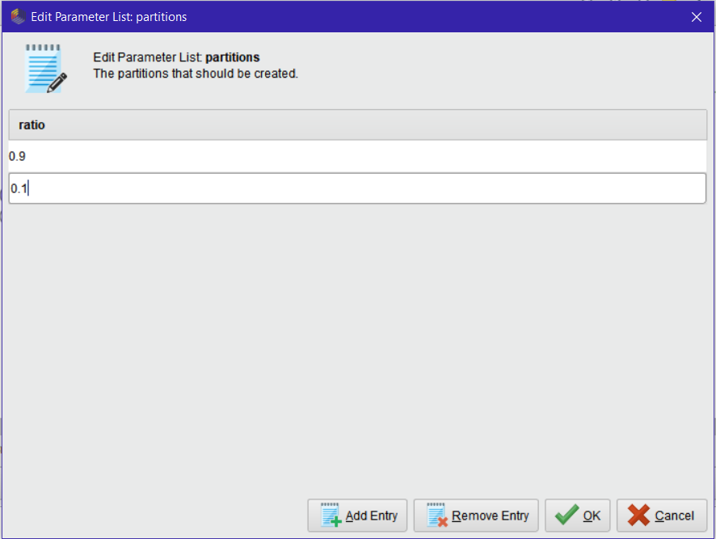

Selanjutnya dataset dipisah untuk dataset training dan testing dengan menggunakan operator **Split Data**. Dataset tersebut dipisah menjadi 9:1. Untuk 90% dari total datasetnya akan digunakan sebagai dataset training yang mana digunakan untuk melatih model. Sedangkan sisanya akan digunakan untuk melakukan testing dengan menggunakan model yang telah dilatih sebelumnya.

1. Decision Tree

Pada tahap ini akan melakukan proses training untuk melatih model dengan menggunakan 90% dari total datasetnya.

Penjelasan Model yang Didapatkan

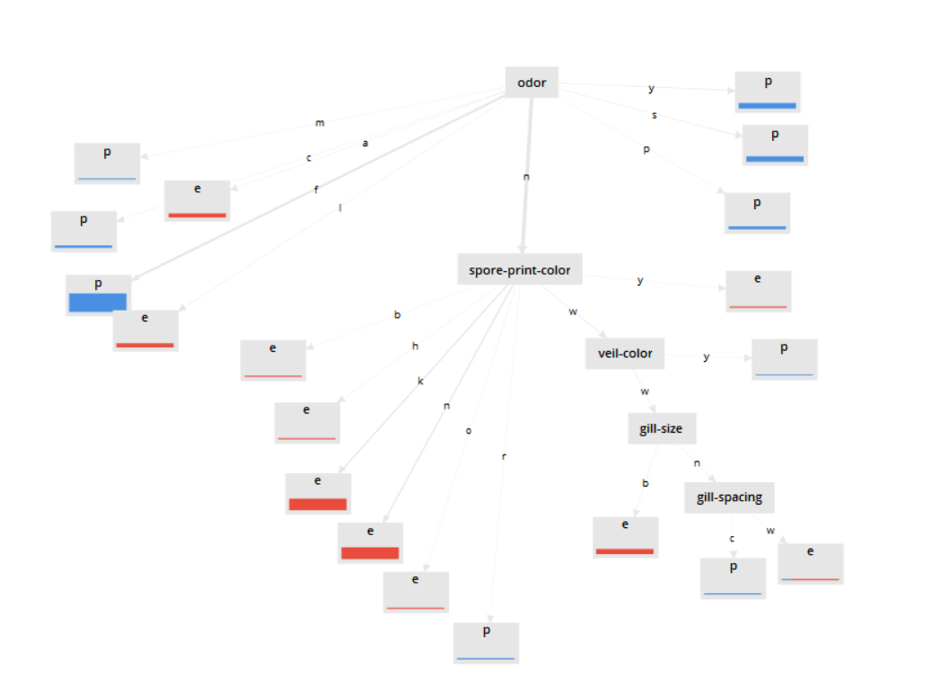

Dari model yang didapatkan, attribute yang menjadi root yaitu attribute **odor**. Apabila suatu data memiliki attribute **odor** yang bernilai **s** (spicy), **f** (foul), **y** (fishy), **p** (pungent), **c** (creosote), atau **m** (musty), maka data tersebut termasuk kelas **p** (poisonous). Sedangkan apabila dalam suatu data pada attribute **odor** memiliki nilai **a** (almond) atau **l** (anise), maka data tersebut termasuk kelas **e** (edible). Untuk data pada attribute **odor** yang memiliki nilai **n** (none), maka kelas dari data tersebut ditentukan berdasarkan nilai pada attribute **spore-print-color**.

Apabila dalam suatu data pada attribute **odor** memiliki nilai **n** dan pada attribute **spore-print-color** memiliki nilai **k** (black), **b** (buff), **h** (chocolate), **n** (brown), **o** (orange), atau **y** (yellow), maka data tersebut termasuk kelas **e** (edible). Sedangkan apabila suatu data pada attribute **odor** memiliki nilai **n** dan pada attribute **spore-print-color** memiliki nilai **r** (green), maka data tersebut termasuk kelas **p** (poisonous). Namun, apabila suatu data pada attribute **odor** memiliki nilai **n** dan pada attribute **spore-print-color** memiliki nilai **w**, maka kelas dari data tersebut ditentukan berdasarkan nilai pada attribute **veil-color**.

Apabila suatu data pada attribute **odor** memiliki nilai **n**, pada attribute **spore-print-color** memiliki nilai **w**, dan pada attribute **veil-color** memiliki nilai **y** (yellow), maka data tersebut termasuk kelas p (poisonous). Sedangkan apabila pada **veil-color** nilainya **w** (white), maka kelas dari data tersebut ditentukan berdasarkan nilai pada attribute **gill-size**. Apabila suatu data pada attribute **odor** memiliki nilai **n**, pada attribute **spore-print-color** memiliki nilai **w**, pada attribute **veil-color** memiliki nilai **w**, dan pada attribute **gill-size** memiliki nilai **b** (broad), maka data tersebut termasuk kelas **e** (edible). Sedangkan apabila pada **gill-size** nilainya **n** (narrow), maka kelas dari data tersebut ditentukan berdasarkan nilai dari attribute **gill-spacing**. Apabila suatu data pada attribute **odor** memiliki nilai **n**, pada attribute **spore-print-color** memiliki nilai **w**, pada attribute **veil-color** memiliki nilai **w**, pada attribute **gill-size** memiliki nilai **n**, dan pada attribute **gill-spacing** memiliki nilai **c** (close), maka data tersebut termasuk kelas **p** (poisonous). Sedangkan apabila pada **gill-spacing** nilainya **w** (crowded), maka data tersebut termasuk kelas **e** (edible).

Mengklasifikasi Jamur

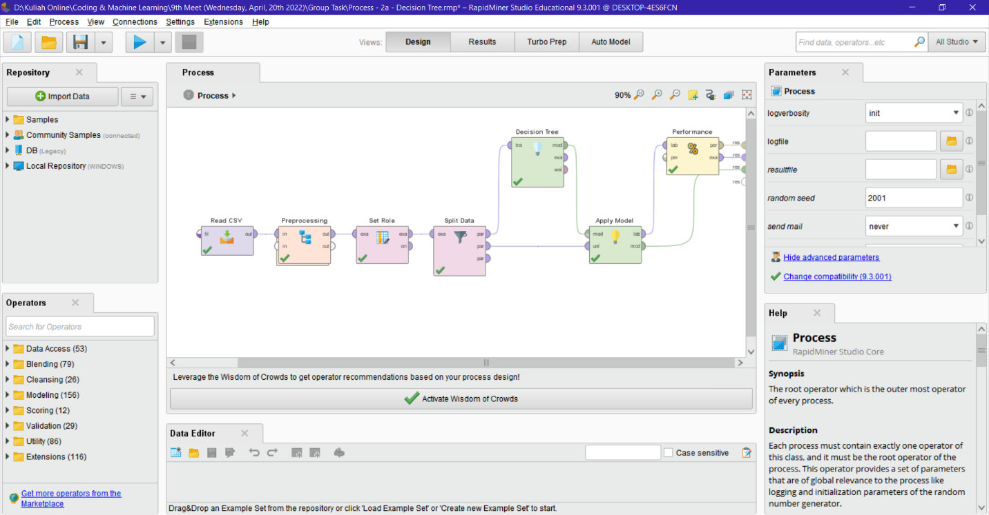

Setelah mendapatkan model, maka klasifikasi dari data jamur dapat dilakukan. Klasifikasi jamur dilakukan dengan menggunakan 10% dari total dataset dan dengan menggunakan operator **Apply Model**. Selanjutnya melakukan evaluasi terhadap kinerja statistik dari proses klasifikasi yang telah dilakukan. Evaluasi tersebut dilakukan dengan menggunakan operator **Performance (Classification)**. Evaluasi ini dilakukan untuk melihat seberapa besar akurasi yang didapat. Akurasi dari klasifikasi jamur yang telah dilakukan yaitu sebagai berikut.

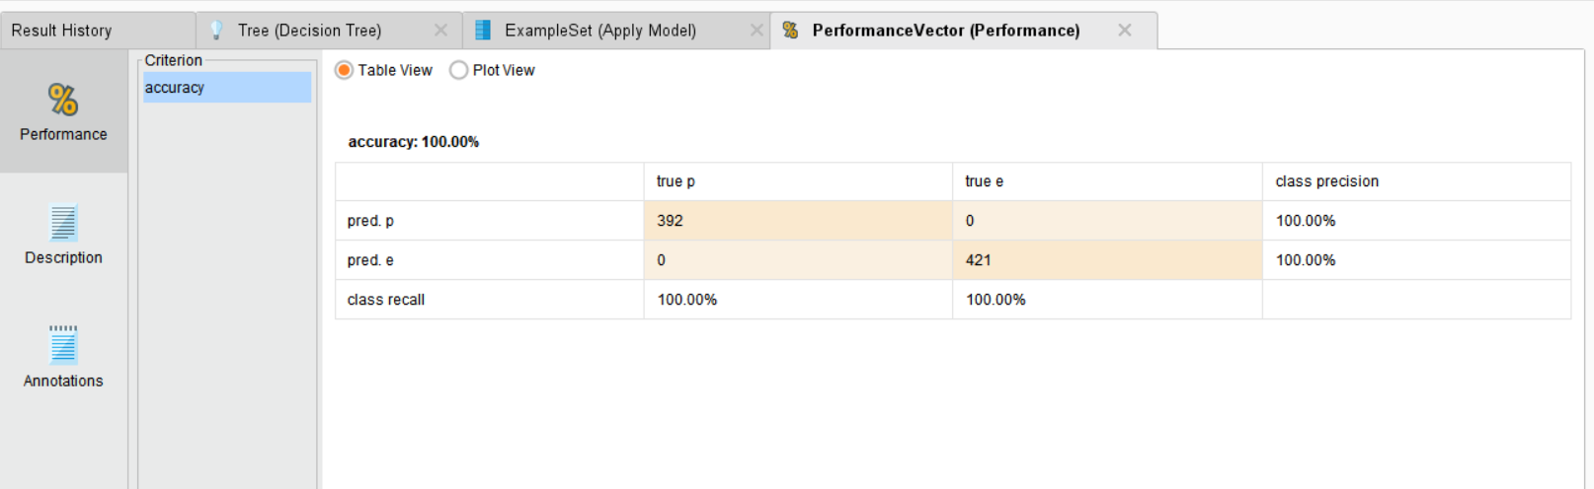

Algoritma Neural Net

Langkah-langkah dalam Membangun Model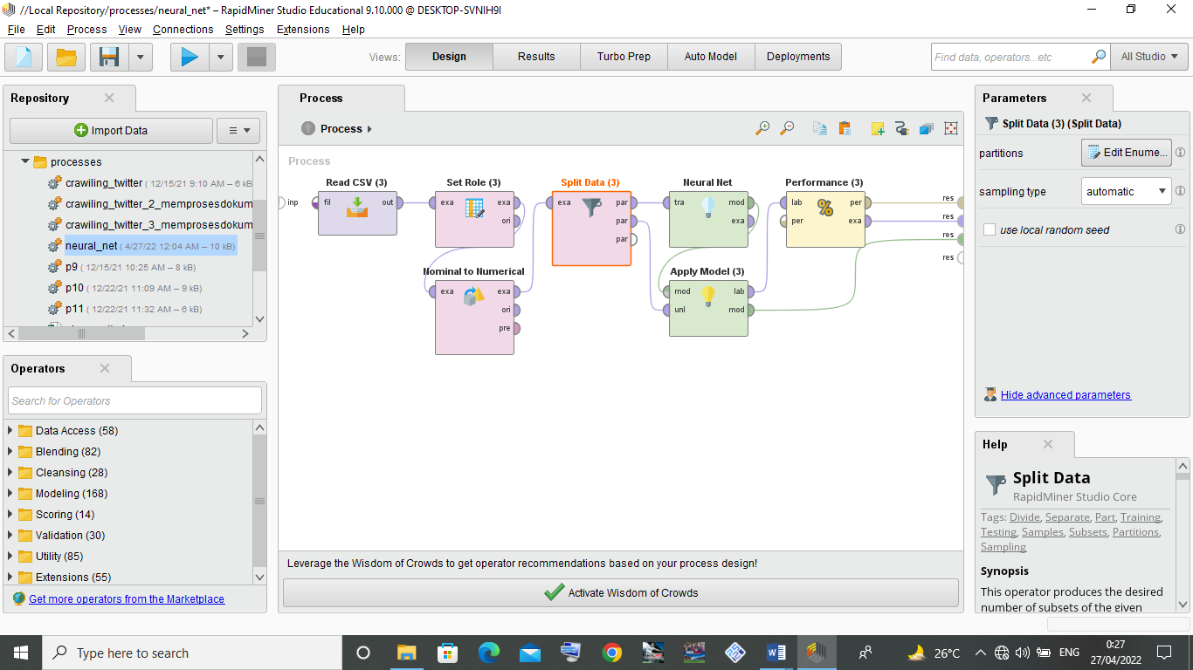

1. Read CSV

Proses diawali dengan membaca data dengan menggunakan operator Read CSV.

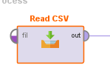

1. Set Role

untuk merubah salah satu attribute menjadi sebuah label.

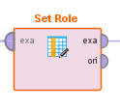 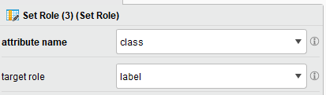

Di bagian parameternya sendiri di pilih attribute name adalah class dan targetnya role nya sebagai label. Supaya nanti waktu pembuatan model sistem mengetahui bahwa malware yang akan menjadi tumpuan hasil akhirnya.

1. Numberical to Polynomial

untuk merubah data Numberic menjadi sebuah data Polynomial.

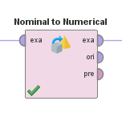

1. Split Data

untuk memisah antara data testing dan data training. Disini kami menggunakan 80% : 20%, yang dimana 80% untuk data training dan 20% untuk data testing.

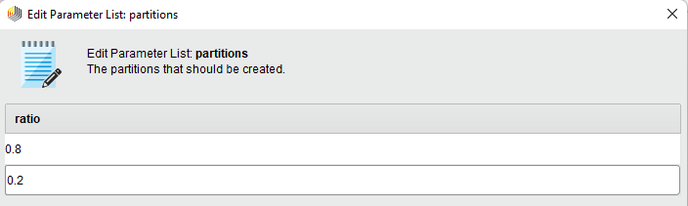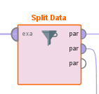

1. Neural Net

sebagai pembuatan model dan perhitungan model. Neural Net sendiri adalah jaringan dari sekelompok unit pemroses kecil yang dimodelkan berdasarkan perilaku jaringan syaraf manusia

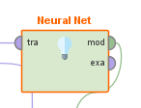

1. Apply Model

untuk mengaplikasikan model naïve bayes pada hasil results.

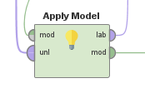

1. Performance

untuk menghitung hasil akurasi dari perhitungan naïve bayes pada operator sebelumnya.

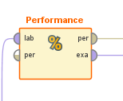

Pada bagian parameter kami pilih accuracy, clasification eror, root mean squared error, dan squared eror.

Penjelasan Model yang Didapatkan

* Hasil dari model Neural Net

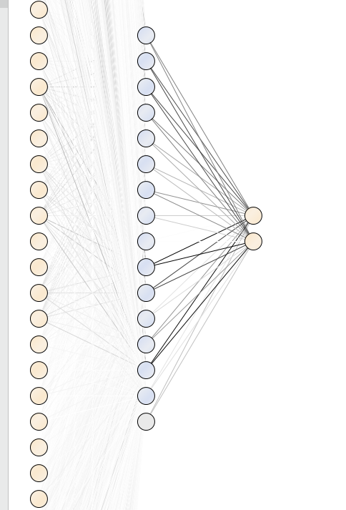

Untuk lingkaran pertama adalah inputan dari data mushroom yang berjumlah 100+ dari 23 attribute dengan total data sebanyak 8,124. Masing-masing inputan juga mempunyai nilai yang berbeda beda sesuai dengan kebutuan suatu attribute tersebut. Dari 100+ inputan tersebut dihubungkan dengan 15 node + 1 treshole untuk menyimpan masing-masing nilai yang sudah dihitung. Dan di lingkaran terakhir merupakan output yang berupa class p dan class e yang saling terhubung dengan 15 node + 1 treshole.

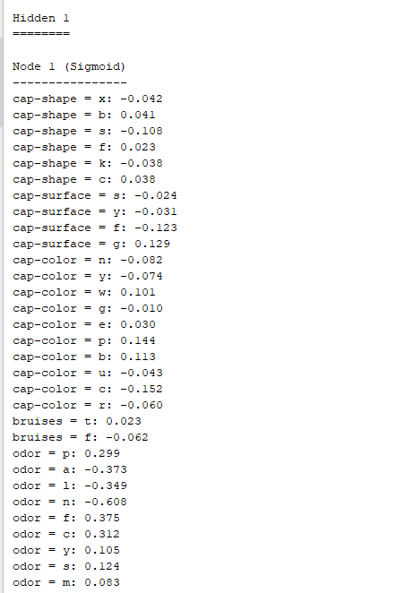

Contoh perhitungan node 1 yang dimana nilai dari hasil perhitungannya berkisar antara -1.0 sampai 1.0

* **Perhitungan Apply model Neural Net**

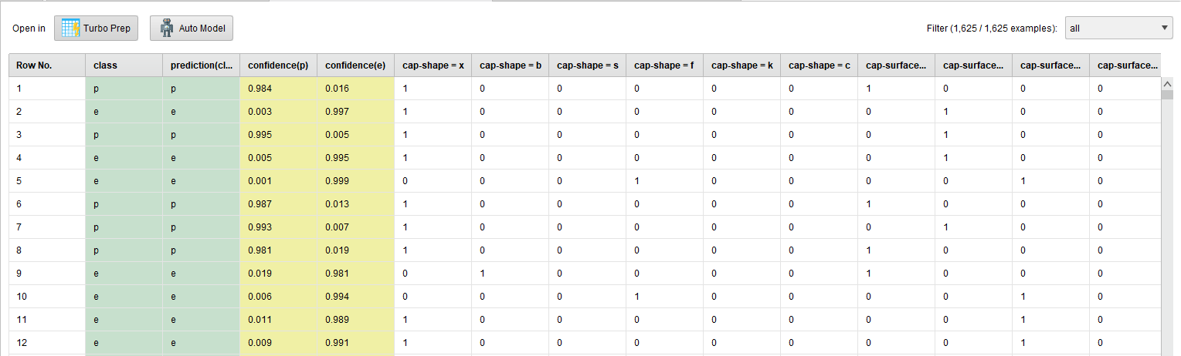

Untuk menentukan hasil prediksi, dilihat dari nilai masing-masing confident. Pada data pertama Neural Net memprediksi jamur tersebut adalah class p, karena nilai confident(p) lebih besar dibandingkan dengan nilai confident(e) dimana nilainya adalah 0.984 : 0.016. sama halnya dengan data yang lain, hasil prediksi diambil sesuai dengan nilai tertinggi pada salah satu confident(p) atau confident(e).

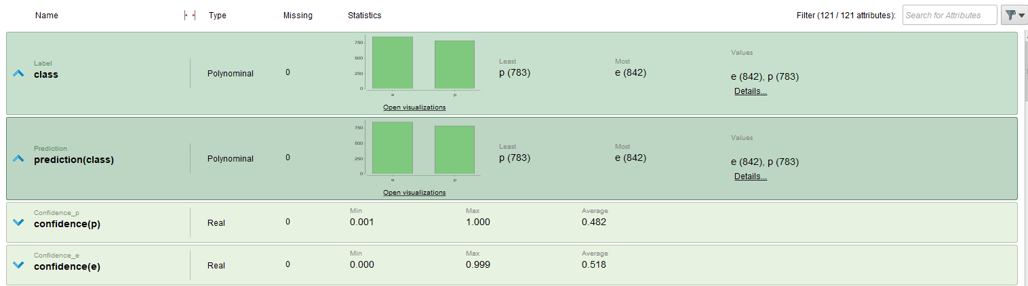

Gambaran dari hasil statistik menunjukkan bahwa tidak ada prediksi yang salah atau eror dari data asli maupun hasil dari perhitungan Neural Net. Jumlah data pada class p dan class e antara data asli dengan prediksi sama tidak ada perbedaan.

* Hasil dari performance(clasification)

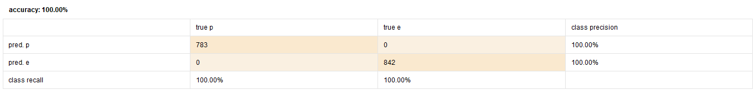

Hasil akurasinya juga 100% yang berrti antara data asli dengan hasil prediksi sama-sama menunjukkan hasil class yang sama.

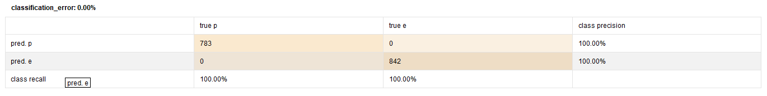

Untuk clasification errornya juga 0% karena pada akurasi diatas 100% tidak ada data yang memprediksi bahwa data tersebut berbeda dengan data asli.

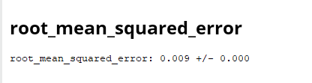

Hasil roor mean squared error adalah 0.009 +/- 0.000 yang dimana jika hasil dari perhitungan root mean squared error di bawah 1.0 maka data tersebut dapat dikatakan bagus untuk dibuat menjadi sebuah klasifikasi. Tetapi ada juga yang bernilai dibawah 1.0 tetapi data yang digunakan tidak cocok karena akurasinya masih dibawah 90%.

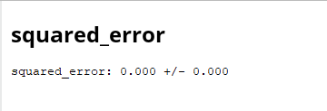

Hasil perhitungan squared error adalah 0.000 +/- 0.000 yang dimana jika hasil perhitungannya dibawah 0.1 maka data tersebut dapat dibuat menjadi klasifikasi. Sama halnya dengan root mean squared error, hasil ini bukan menjadi patokan bahwa jika sebuah data ada yang hasil perhitungannya dibawah 0.1 bisa di klasifikasikan semuanya tergantung dengan hasil akurasinya. Jika masih dibawah 90% maka data tersebut belum bisa digunakan untuk klasifikasi.

Studi kasus 2b

Penjelasan Data

Permasalahan pada data yang kami dapatkan adalah memprediksi keberhasilan dari suatu startup. Startup atau start-up adalah perusahaan atau proyek yang dimulai oleh seorang wirausahawan untuk mencari, mengembangkan, dan memvalidasi model ekonomi yang terukur. Data yang kami dapatkan bersumber dari kaggle.com, lebih tepatnya <https://www.kaggle.com/datasets/manishkc06/startup-success-prediction?resource=download>.

Algoritma Naïve Bayes

Langkah-langkah Algoritma Naïve Bayes

Langkah pertama yaitu tambahkan operator **Read CSV** untuk menambahkan dataset.

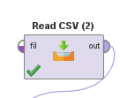

Cara menambahkan datasetnya yaitu dengan klik button yang bertuliskan **Import Configuration Wizard.** Maka otomatis akan diarahkan ke file manager, lalu pilih data mushroom yang sudah di download melalui kaggle.

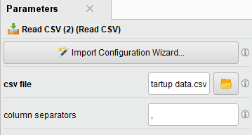

Kemudian tambahkan operator **Filter Examples** untuk menghilangkan kolom yang tidak bernilai atau kosong.

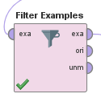

Selanjutnya pada parameters **Filter Example** ubah menjadi **no_missing_attribute** pada condition class.

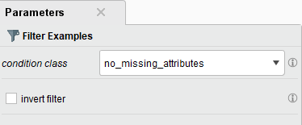

Kemudian kita perlu menambahkan operator **Set Role** yang berfungsi untuk membedakan baris penamaan atribut koordinat prediksi posisi yang akan dimasukkan kedalam kategori label.

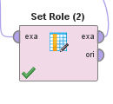

Setelah itu, pada parameters **Set Role** pada attribute namenya diubah menjadi kelas dan target rolenya menjadi label.

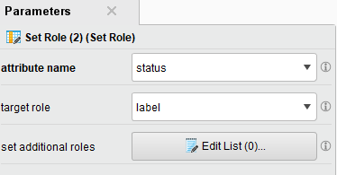

Langkah selanjutnya tambahkan operator **Split Data** yang berfungsi untuk membagi dataset menjadi partisi data latih dan data uji sesuai porsi yang ditentukan. Pada parameters **Split Data** tambahkan partisinya 0.8 dan 0.2.

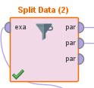

Kemudian drag and drop operator Naive Bayes yang berfungsi untuk memprediksi akurasinya.

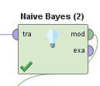

Setelah itu tambahkan operator **Apply Model** yang digunakan untuk menerapkan model yang telah dilatih sebelumnya menggunakan data training pada data testing. Untuk operator ini kita tidak perlu mengubah pada bagian parameternya.

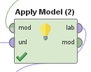

Langkah yang terakhir yaitu menambahkan operator **Performance(Classification)** yang berfungsi untuk mengevaluasi kinerja model yang memberikan daftar nilai kriteria kinerja secara otomatis sesuai dengan tugas yang diberikan.

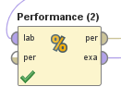

Algoritma Decision Tree

Langkah-langkah dalam Mengembangkan Model

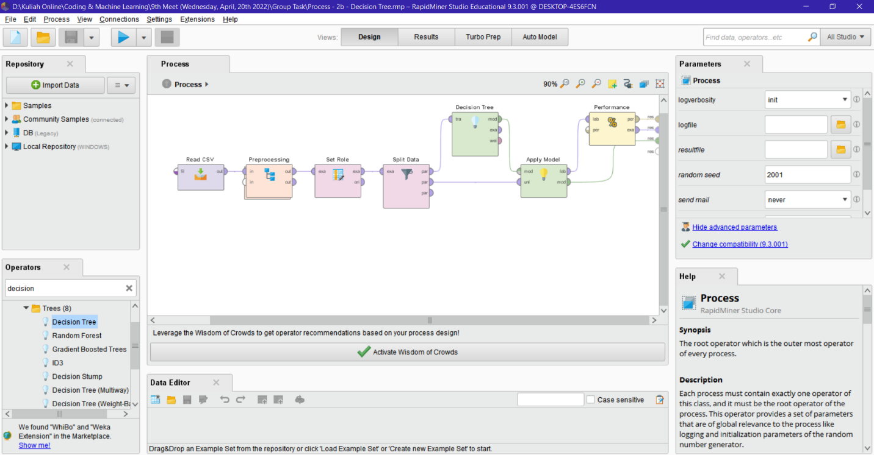

1. Read CSV

Proses diawali dengan membaca data dengan menggunakan operator **Read CSV**.

1. Preprocessing

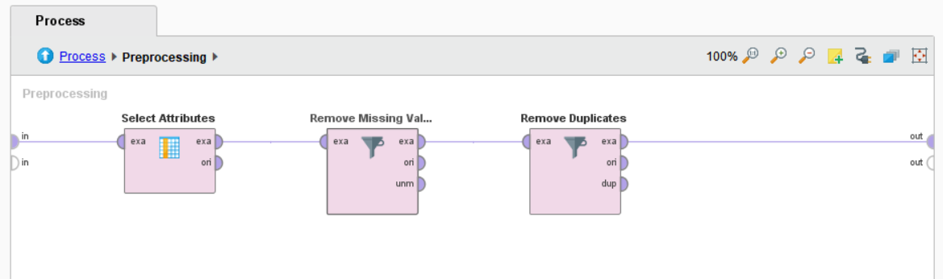

Setelah membaca datanya, kemudian dilanjutkan dengan melakukan preprocessing pada data. Pada preprocessing, dilakukan pemilihan attribute dari datanya dengan menggunakan operator **Select Attrribute**. Attribute yang akan digunakan yaitu sebagai berikut.

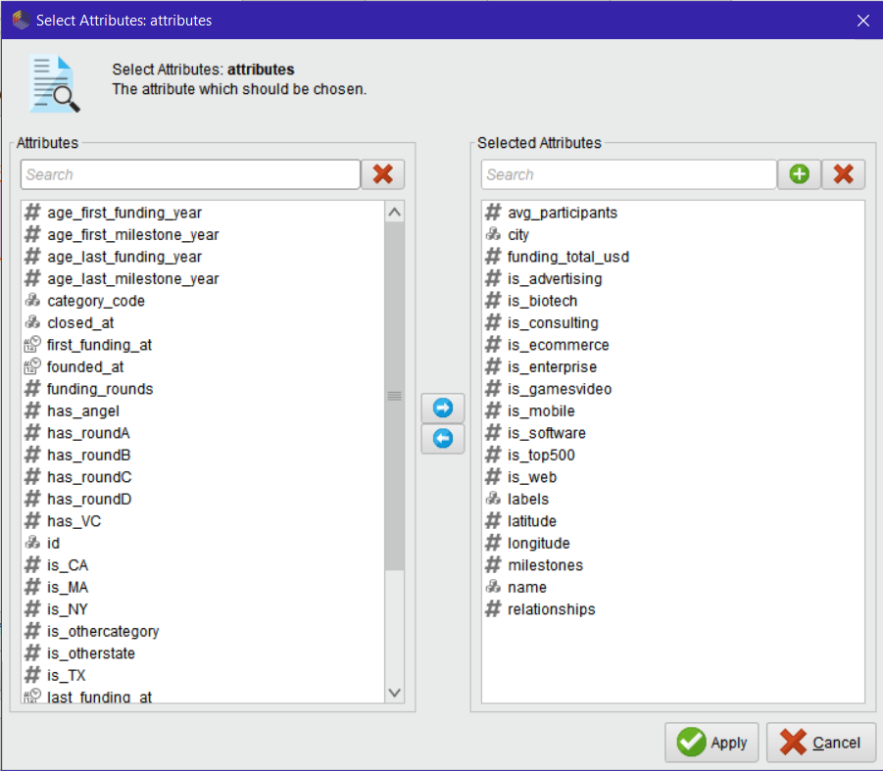

Selanjutnya yaitu menghilangkan missing attribute dengan menggunakan operator **Filter Example**. Lalu dengan menggunakan operator **Remove Duplicates** akan menghilangkan data yang sama.

1. Set Role

Setelah melakukan preprocessing, kemudian memberi role label pada attribute labels dengan menggunakan operator **Set Role**.

1. Split Data

Selanjutnya dataset dipisah untuk dataset training dan testing dengan menggunakan operator **Split Data**. Dataset tersebut dipisah menjadi 9:1. Untuk 90% dari total datasetnya akan digunakan sebagai dataset training yang mana digunakan untuk melatih model. Sedangkan sisanya akan digunakan untuk melakukan testing dengan menggunakan model yang telah dilatih sebelumnya.

1. Decision Tree

Pada tahap ini akan melakukan proses training untuk melatih model dengan menggunakan 90% dari total datasetnya.

1. Apply Model

Setelah model dilatih, maka melakukan testing untuk 10% dari total dataset dengan menggunakan operator **Apply Model**.

1. Performance

Selanjutnya yaitu melakukan evaluasi terhadap kinerja statistik dari proses klasifikasi yang telah dilakukan. Evaluasi tersebut dilakukan dengan menggunakan operator **Performance (Classification)**. Evaluasi ini dilakukan untuk melihat seberapa besar akurasi yang didapat. Akurasi dari proses yang telah dilakukan yaitu sebagai berikut.

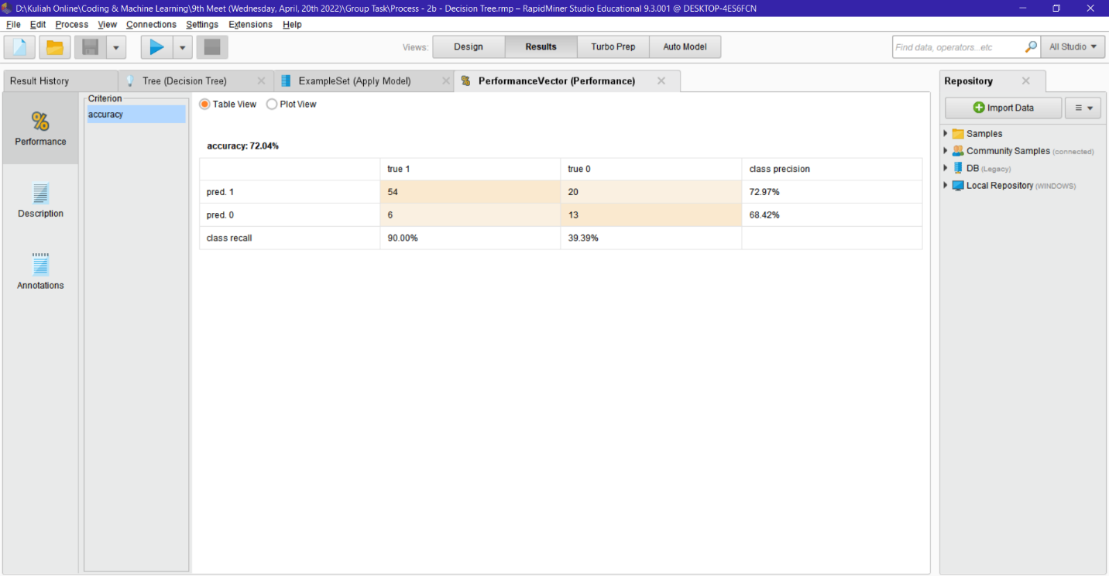

Algoritma Neural Net

Langkah-langkah dalam Membangun Model

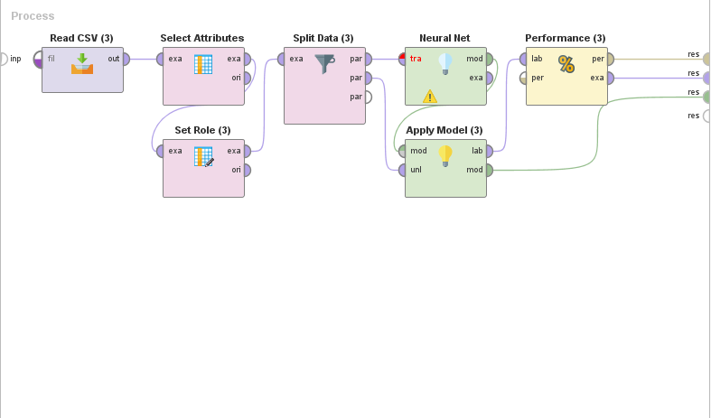

1. Read CSV

Proses diawali dengan membaca data dengan menggunakan operator Read CSV.



1. Select Attributtes

Untuk memilih attribute yang digunakan

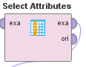

1. Set Role

untuk merubah salah satu attribute menjadi sebuah label.

 

Di bagian parameternya sendiri di pilih attribute name adalah class dan targetnya role nya sebagai label. Supaya nanti waktu pembuatan model sistem mengetahui bahwa malware yang akan menjadi tumpuan hasil akhirnya.

1. Split Data

untuk memisah antara data testing dan data training. Disini kami menggunakan 80% : 20%, yang dimana 80% untuk data training dan 20% untuk data testing.



1. Neural Net

sebagai pembuatan model dan perhitungan model. Neural Net sendiri adalah jaringan dari sekelompok unit pemroses kecil yang dimodelkan berdasarkan perilaku jaringan syaraf manusia



1. Apply Model

untuk mengaplikasikan model naïve bayes pada hasil results.



1. Performance

untuk menghitung hasil akurasi dari perhitungan naïve bayes pada operator sebelumnya.



Pada bagian parameter kami pilih accuracy, clasification eror, root mean squared error, dan squared eror.

Penjelasan Model yang Didapatkan

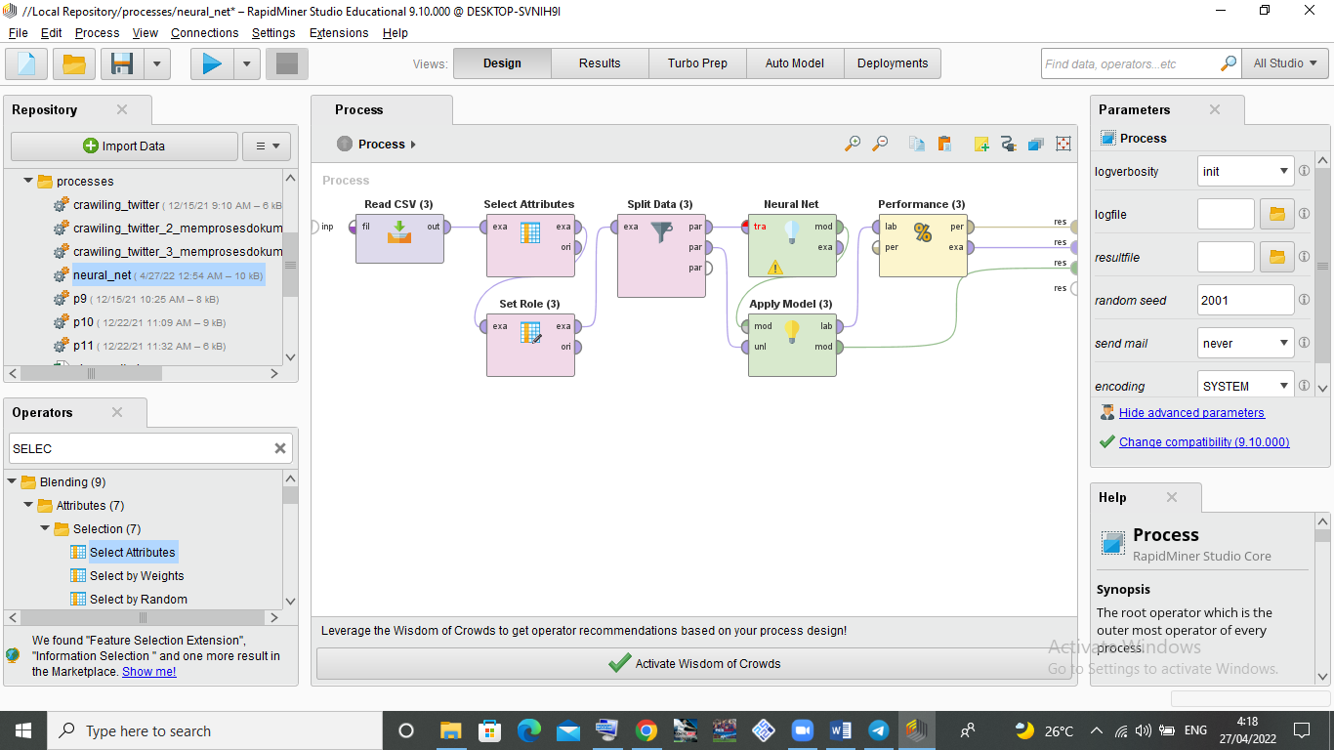

pada proses pembuatan model hampir sama dengan decision tree atau naive bayes perbedaan yaitu mengganti operator dengan neural net. pada dataset sudah bertipe integer atau angka maka tidak memerlukan operator tambahan “nominal to numerical”.

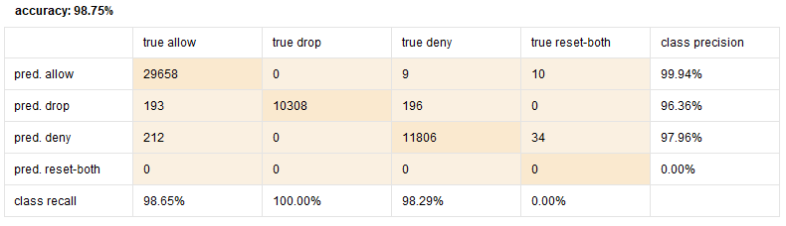

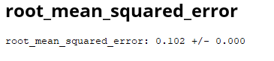

rekomendasi yang digunakan di antara algoritma Naive Bayes, algoritma Decision Tree, dan algoritma Neural Net adalah algoritma Decision Tree. dikarenakan dari hasil model didapatkan mendapatkan akurasi dengan persentasi 99.84% dengan kemungkinan error yang kecil yaitu 0.039. yang dimana root_mean_squared_error nilai mendekati 0 maka tidak ada error